VIEŠOJO TRANSPORTO KELEIVIŲ INFORMAVIMO ŠVIESLENTĖS SU OPERACINE SISTEMA
TECHNINĖ SPECIFIKACIJA

reikalavimai

- Perkamos švieslentės turi būti naujos, t. y., nenaudotos ir neatnaujintos.
- Švieslenčių tinklo topologija pateikta šios techninės specifikacijos 1 priede.
- Techniniai reikalavimai švieslentėms:
Nr. |  | Parametras |  | Reikalavimai
Bendrieji reikalavimai:
 | Įrengimo vieta |  | Atvirame lauke.
 | Atsparumas išorės poveikiui |  | Švieslentės atsparumo smūgiams klasė ne mažesnė nei IK09, švieslentė turi būti pritaikyta įvairioms oro sąlygoms (temperatūrų svyravimas, apledėjimas, liūtis, stiprus vėjas ir pan.).
 | Atsparumo klasė dulkėms ir drėgmei |  | Švieslentėms atsparumo dulkėms ir drėgmei klasė ne mažesnė nei IP65.
 | Montavimo tipas |  | Horizontalus.
 | Svoris |  | Ne daugiau 55 kg (su pilna visų sudedamųjų dalių komplektacija).
 | Švieslentės lango stiklo danga |  | Būtina apsauginė, mažinanti atspindžius danga (angl. „anti-glare“), atspindys ne daugiau nei 2 %.
 | Švieslentės jutikliai |  | Privalo turėti temperatūros, oro drėgmės, apšviestumo jutiklius, skirtus automatiniam tinkamo švieslentės darbingumo palaikymui.
 | Maitinimas |  | 230 V (+/- 10%), 50 Hz tinkle.
 | Galingumas |  | Ne daugiau kaip 400 W.
 | Papildomos korpuso savybės |  | Korpuso konstrukcija turi būti standi ir užtikrinti jos įrengimą / pakabinimą, esant jos vertikaliam pasvirimui į priekį 5° kampu.  Korpuso konstrukcija turi užtikrinti galimybę atlikti švieslentės techninį aptarnavimą (prieiti prie švieslentės komponentų) jos nedemontavus.  Turi būti užtikrintas vidinis apšildymas, apsaugantis nuo ledo kristalo susidarymo korpuso viduje.
 | Švieslentės korpuso dydis |  | Ne didesnis nei 880x615x175 mm
Ekranas:
 | Ekrano tipas |  | Lauko ekranas su integruotu sisteminiu bloku, šildytuvu, pritaikytas 24/7/365 veikimui. Ekranas turi būti pritaikytas rodyti statinį vaizdą, papildomai nenaudojant matricos išdegimo mažinimo metodų.
 | Ekrano dydis |  | Ne mažesnis nei 32'' (coliai).
 | Ekrano posvyrio kampas |  | 5°
 | Ekrano ryškumas |  | Ne mažiau kaip 1000 cd/m².
 | Rezoliucija |  | Ne mažiau nei 1920x1080 pikselių.
 | Horizontalus matymo kampas |  | Ne mažiau nei 170°.
 | Vertikalus matymo kampas |  | Ne mažiau nei 170°.
 | Veikimo temperatūra |  | Nuo -35°C iki +55°C.
 | Sertifikatai |  | Pateikti sertifikatus, patvirtinančius, kad gaminys atitinka CE žymėjimą, bei turi EN50121-4 sertifikatą arba analogiškus (lygiaverčius).
 | Atsparumas drėgmei |  | iki 90%.
 | Ekrano technologija |  | TFT arba lygiavertė.
 | Ekrano panelės tipas |  | LCD.
 | Ryškumas |  | Didelio ryškumo informacijos vaizdavimo matrica (angl. High Bright, Sunlight viewable), automatinis ryškumo reguliavimas pagal išorės apšvietimą arba švieslenčių valdymo sistemos nustatymus (pvz., pagal paros laiką, metų laiką).
 | Kontrastas |  | Ne mažiau kaip 4000:1.
 | Ekranas |  | Neblizgus.
 | Ekrano darbinės padėtys |  | Turi turėti galimybę veikti horizontalioje (angl. „landscape“) padėtyje.
 | Ekrano duomenų perdavimo sąsajos |  | Ne mažiau kaip 1xHDMI ar 1xDVI ar 1xDP alternatyvaus pajungimo būdo;
 | Ekrano valdymas |  | Ekrano techninių parametrų valdymas per kompiuterinį tinklą: vaizdo, sisteminiai parametrai, vidinės programinės įrangos atnaujinimas.
 | Oro užuolaidos funkcija |  | Turi būti sudarytas nematomas oro barjeras, atskiriantis ekraną nuo išorinių korpuso sienelių ir apsaugantis ekraną nuo karščio susidarančio nuo tiesioginės saulės šviesos. Esant žemoms temperatūroms ši funkcija turi apsaugoti ekrano bei korpuso stiklus nuo aprasojimo.
Sisteminis blokas:
 | Procesorius |  | Ne prastesnis nei keturių branduolių užtikrinantis patikimą ir sklandų sistemos veikimą be trikdžių.
 | Operatyvioji atmintis |  | Ne mažiau 8GB DDR4 2400 MHz arba geresnės technologijos.
 | Grafika |  | Integruota, mažiausiai 1920x1080@60Hz.
 | Kietas diskas |  | Ne mažiau 120GB, SSD tipo.
 | Aparatinis monitoringas |  | Turi būti įtampų ir temperatūros monitoringo palaikymas.
 | Duomenų perdavimo sąsajos |  | Ne mažiau nei 1xEthernet RJ-45 1GbE support, nemažiau nei 2 jungtis ne prastesnis nei USB 2.0, 1xHDMI ar 1xDVI ar 1xDP, neprasčiau nei 1920 x 1080 rezoliucijos.
 | Operacinė sistema |  | Ne žemesnė nei Microsoft Windows 10Pro ar kita Microsoft Windows versija, palaikanti nuotolinį darbalaukio prisijungimą (RDP) prie įrenginio. Programinė įranga turi būti pateikiama su licencija.
 | Išjungimas, įjungimas ir perkrovimas |  | Išjungimas, įjungimas ir perkrovimas valdomas per Ethernet.
Mobilaus interneto maršrutizatorius:
 | Maršrutizatorius |  | Maršrutizatorius turi turėti bent 4G ryšį ir būti sukonfigūruotas automatiškai atkurti ryšį su tinklu, ryšio su bokštu netekimo atveju. Veikimo temperatūros diapazonas: nuo -35°C iki +55°C.
 | Antena |  | Ne mažiau nei 2 vnt.
 | Palaikomi tinklo standartai |  | Ne prastesnis nei 802.11n
 | Jungtys |  | Viena WAN jungtis ir viena arba daugiau LAN jungtys su ne žemesne negu Fast Ethernet technologija.
 | Ryšio technologijos |  | LTE ir / arba 5G.
Aušinimas:
 | Aušinimo tipas |  | Termostatu valdomi vidiniai ventiliatoriai, uždara vidinė oro cirkuliacija, ar analogiški įrenginiai, šilumos atidavimas į išorę radiatoriais laikantis ne mažesnio kaip IP65 sandarumo reikalavimų.
 | Sensoriai |  | Turi būti ne mažiau nei 1 temperatūros sensorius švieslentės vidinei temperatūrai matuoti ir termostatas sistemos bendram temperatūros matavimui ir aušinimo kontrolei.
Papildomi reikalavimai:
 | Įrengimas |  | Švieslentė turi būti pritaikyta įrengimui ant rėmo, pagaminto iš kvadratinio vamzdžio (80x80 mm) per specialias išpjovas. Švieslentė turi turėti galimybę būti prirakinama prie rėmo per rėme sumontuotą spynos mazgą.
 | Garantija |  | Taikomas ne trumpesnis kaip 3 (trijų) metų garantinis terminas. Garantinis terminas pradedamas skaičiuoti nuo švieslenčių priėmimo-perdavimo akto pasirašymo dienos. Įvykus gedimui jis turi būti pašalintas ne vėliau kaip per 10 d. d. nuo pranešimo apie gedimą gavimo dienos. Ekrano išdegimas, rodant statinį vaizdą, turi būti traktuojamas kaip garantinis gedimas.  Ne mažiau kaip 1000 cd/m² ekrano ryškumas turi būti išlaikomas viso garantinio termino metu.  Garantinio gedimo atveju švieslentė turi būti pataisyta arba pakeista tokia pačia arba kita atitinkančia šios techninės specifikacijos reikalavimus.

- Reikalavimai švieslenčių valdymui ir darbingumo užtikrinimui:
  - turi būti užtikrinta nuotolinio švieslenčių stebėjimo ir valdymo galimybė:
    - nuotoliniu būdu išjungti/įjungti/perkrauti švieslentę ir ekraną integruojant į dabartinę švieslenčių valdymo ir sutrikimų informavimo sistemą „Icinga“;
    - Tiekėjas visas užsakytas švieslentes turi integruoti į sutrikimų informavimo sistemą ZABBIX (www.zabbix.com) pagrindinių parametrų ir LTE ryšio monitoringui atlikti.
    - Po sutarties pasirašymo Organizacija pateiks tiekėjui SIM korteles duomenų perdavimui;
  - turi būti užtikrinta automatinė švieslenčių vidinės temperatūros ir drėgmės kontrolė;
  - turi būti užtikrintas automatinis švieslenčių darbinės oro ir švieslentės komponentų temperatūros palaikymas;
  - švieslentėse turi būti realizuota automatinė maitinimo įtampos apsauga ir automatinio švieslentės išjungimo galimybė.
  - Dingus elektros energijos tiekimui, švieslentės programinė įranga turi būti išjungiama kontroliuojamu būdu be rizikos išderinti programinės įrangos darbą, atsiradus energijos tiekimui, programinė įranga turi automatiškai atsistatyti į darbinę padėtį.
- Visos techninės, organizacinės ir kitokio tipo priemonės, reikalingos šiame pirkime nurodytiems reikalavimams įgyvendinti, turi būti pateiktos Tiekėjo ir jų kaina turi būti įskaičiuota į pasiūlymo kainą.
- Programinės įrangos (operacinės sistemos, stebėjimo ir valdymo programinės įrangos) licencijos turi būti įgyjamos Organizacijos vardu. Organizacijai turi būti perduotos visos švieslenčių veikimui užtikrinti reikalingos licencijos.
- Į pasiūlymo kainą turi būti įskaičiuota programinės įrangos licencijų kaina ir programinės įrangos naudojimas turi būti nemokamas visą (neribotą) švieslenčių naudojimo laiką.
- Organizacijai turi būti suteiktos priemonės (nuotolinėms) švieslenčių stebėjimo ir valdymo funkcijoms vykdyti.
- Organizacijai turi būti suteikti apmokymai švieslenčių stebėjimui, valdymui, naudojimui ir priežiūros vykdymui. Turi būti apmokyti ne mažiau kaip du Organizacijos darbuotojai iki švieslenčių įrengimo dienos pagal atskirą susitarimą.
- Švieslentės turi būti pilnai sukomplektuotos.
- Švieslenčių (su įrengimu) užsakymas ir įrengimas:
  - Prieš švieslentės įrengimą Organizacijai, suderinus raštu, turi būti suteikta prieiga švieslenčių techniniam konfigūravimui atlikti.
  - Švieslentės turi būti įrengtos Organizacijos nurodytose Vilniaus m. viešojo transporto stotelėse įrengtuose laikikliuose (elektros tiekimas bus atvestas iki švieslentės montavimo vietos). Šios švieslentės turi būti pilnos komplektacijos pagal techninę specifikaciją su įvertintais įrengimo darbais.
  - Tiekėjui įrengus užsakytas švieslentes, Organizacija ir Tiekėjas pasirašo priėmimo-perdavimo aktą sutartyje nustatyta tvarka.
- Švieslentė turi būti pritaikyta prie laikiklio techninių parametrų, nurodytų 2 priede.
- Dokumentai Organizacijai turi būti pateikti valstybine (lietuvių) kalba. Švieslenčių techninė gamintojų dokumentacija, brėžiniai, instrukcijos, licencijos ir sertifikatai gali būti pateikiami anglų kalba.
- Reikalavimai išpildomajai dokumentacijai (tiekėjas po sutarties pasirašymo turi pateikti):
  - visą techninę ir programinę įrangą, reikalingą švieslentės veikimui ir priežiūrai užtikrinti;
  - švieslentės brėžinius (su tvirtinimo jungčių, elementų schemomis ir pan.) su visais matmenimis;
  - gamintojo sertifikatus (gaminio ir maršrutizatoriaus atitikimas CE žymėjimui, EN50121-4, sertifikatą arba analogiškus (lygiaverčius), maršrutizatoriaus Wi-Fi Certified sertifikatas);
  - įrangos montavimo ir tvirtinimo techninius brėžinius ir aprašymą;
  - programinės įrangos licencines sutartis;
  - švieslentės konfigūravimo, montavimo, instaliavimo ir priežiūros instrukcijas;
  - švieslenčių garantinės priežiūros sąlygas ir kontaktus (tel. Nr., el. paštas ir pan.), kuriais kreiptis dėl įrangos remonto gedimo atveju.

viešojo transporto keleivių informavimo švieslenČIŲ su operacine sistema
ir kita programine įranga IR DALIES ŠVIESLENČIŲ ĮRENGIMO DARBAI VILNIAUS VIEŠOJO TRANSPORTO STOTELĖSE
TECHNINĖ SPECIFIKACIJA

1 PRIEDAS
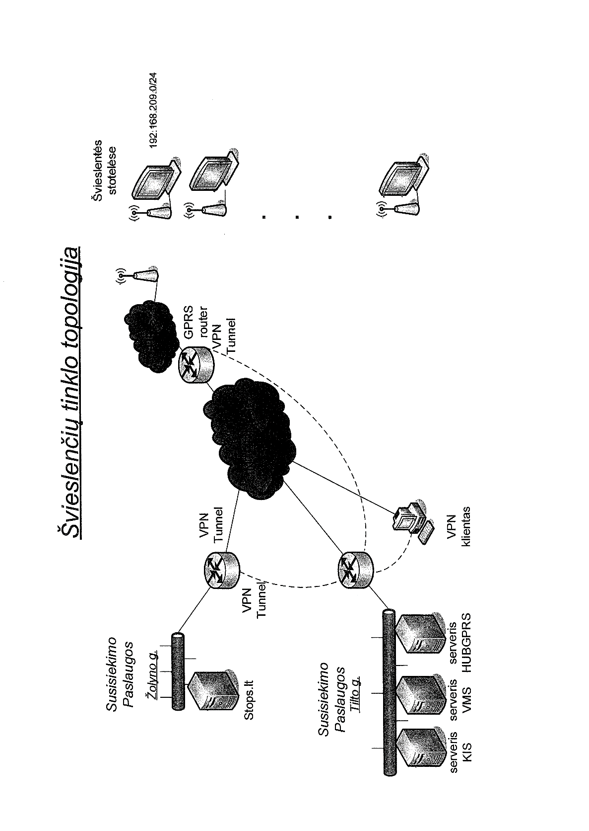

viešojo transporto keleivių informavimo švieslenČIŲ su operacine sistema
ir kita programine įranga IR DALIES ŠVIESLENČIŲ ĮRENGIMO DARBAI VILNIAUS VIEŠOJO TRANSPORTO STOTELĖSE
TECHNINĖ SPECIFIKACIJA
2 PRIEDAS
ŠVIESLENTĖS LAIKIKLIO PRINCIPINIAI BRĖŽINIAI
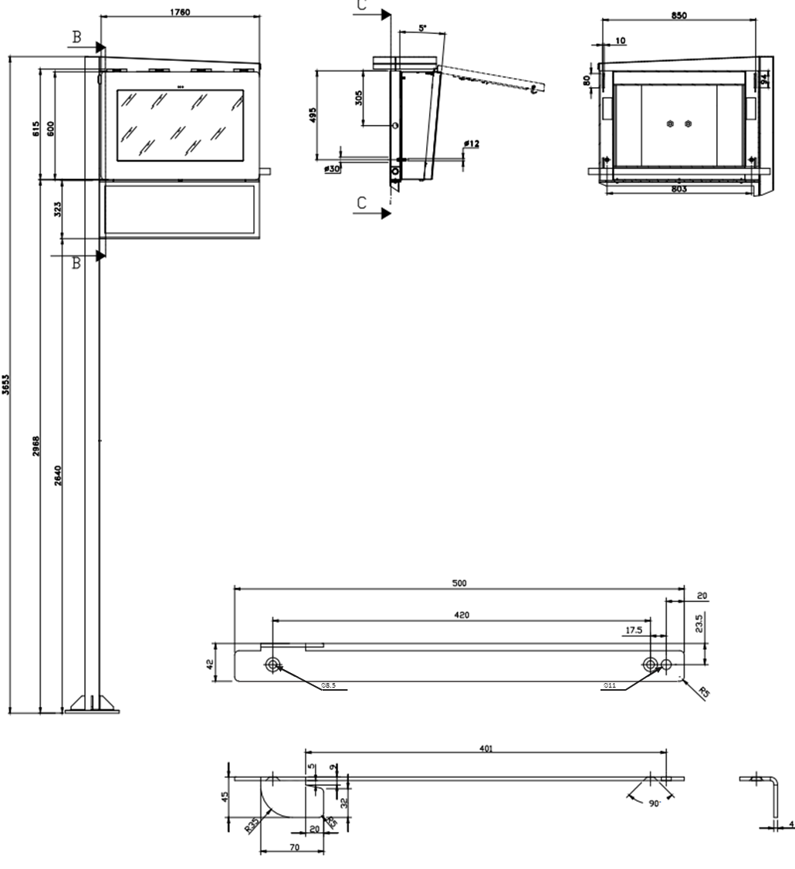
Pav. 1 Švieslentės ir laikiklio principinis vaizdas

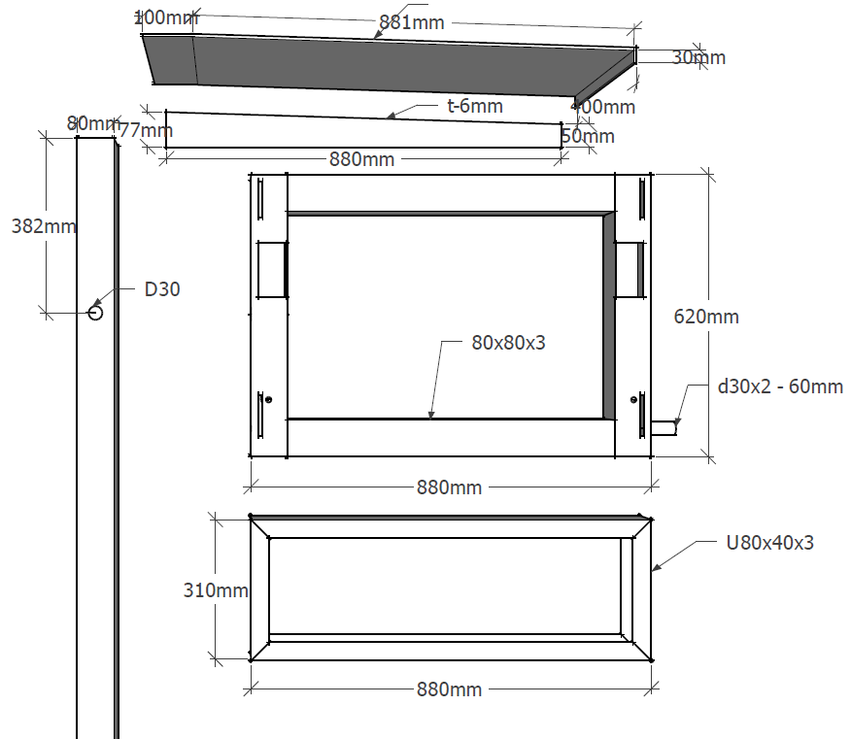
Pav. 2 Švieslentės laikiklio detalės vaizdas iš priekio

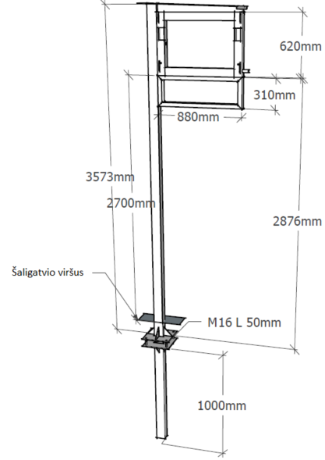
Pav. 3 Švieslentės laikiklio įrengimas viešojo transporto stotelėje principinis vaizdas

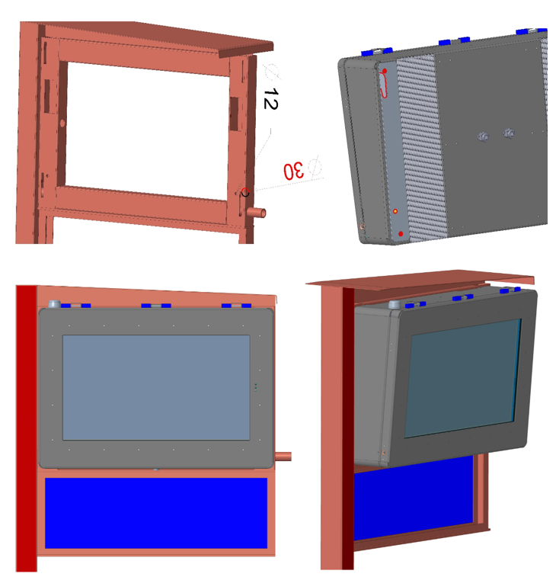
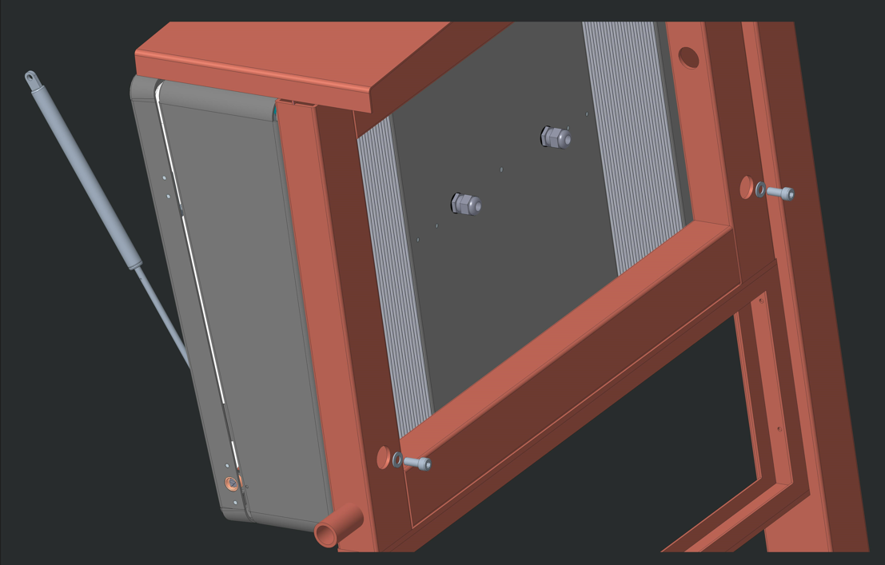
Pav. 4 Švieslentės laikiklio ir švieslentės junginio grafinis vaizdas

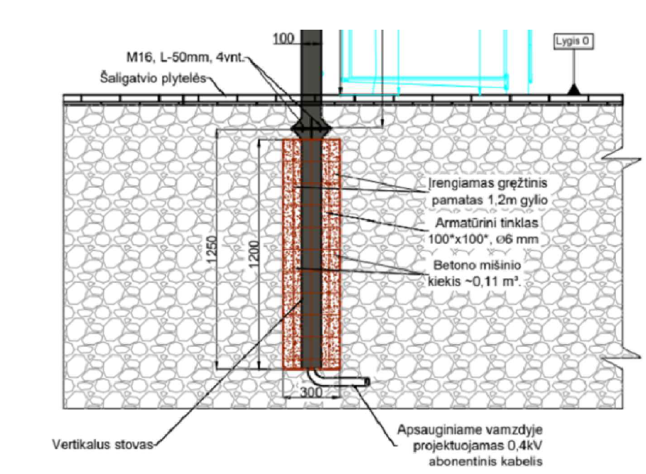
Pav. 5 Švieslentės pamato įrengimo analogas

